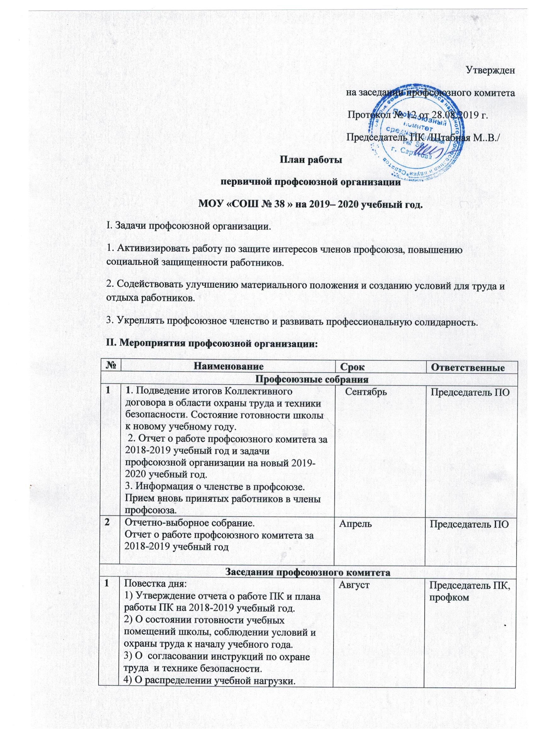
 | 5) О распределении стимулирующих выплат работникам школы.
2 | Повестка дня:  1) Прием новых работников в члены профсоюзной организации (по личным заявлениям)  2) О согласовании расписания уроков.  3) О выверке электронной базы данных. | Сентябрь | Председатель ПК, профком
3 | Повестка дня:  1) о подготовке проекта Коллективного договора  2) О подготовке к празднику «День Учителя» | Октябрь | Председатель ПК, профком
4 | 1)Информация о работе над проектом Коллективного договора  2) Об организации аттестации педагогических кадров.  3) Проверка инструкций по охране труда. | Ноябрь | Председатель ПК, профком
5 | Повестка дня:  1) Утверждение Коллективного договора,  2) О согласовании с администрацией графика отпусков работников на 2020 год  3) О проведении новогоднего вечера для сотрудников .  4) Об оказании материальной помощи членам профсоюза. | Декабрь | Председатель ПК, профком
6 | Повестка дня:  1) О выполнении соглашения по охране труда на 2019 год между администрацией и профсоюзным комитетом  2) Утверждение соглашения по охране труда и технике безопасности между администрацией и профсоюзным комитетом на на 2020 год  . | Январь | Председатель ПК, профком
7 | Повестка дня:  1) О проверке состояния трудовых книжек, личных дел, трудовых договоров и правильности начисления взносов в пенсионный и профсоюзный фонды  2) О проведении мероприятий, посвященных Дню защитника отечества и Дню 8 марта. | Февраль | Председатель ПК, профком
8 | Повестка дня:  1) О проведении рейда по учебным кабинетам с целью анализа состояния охраны труда.  2) О состоянии профсоюзной страницы на школьном сайте | Март | Председатель ПК, профком
9 | 1) О работе уполномоченного по охране труда. Отчет комиссии по охране труда.  2) Об организации летнего отдыха детей сотрудников. | Апрель | Председатель ПК, профком
10 | 1) Об оказании материальной помощи членам профсоюза. | Май | Председатель ПК, профком
III. Работа профсоюзного комитета
Организационная работа
1 | Подготовка заседаний ПК, участие в подготовке профсоюзных собраний | В течение года | Информационный сектор
2 | Подготовка отчета о работе ПК и участие в составлении плана работы ПК на новый учебный год | Август | Информационный сектор
3 | Информация о профсоюзном членстве | Сентябрь | Информационный сектор
4 | Ходатайство о приобретении новогодних подарков для детей членов профсоюза | Ноябрь | Информационный сектор
5 | Участие в анализе выполнения сметы доходов и расходов профсоюзного бюджета за 2019 г. и подготовке сметы доходов и расходов на 2020 г. | Январь | Информационный сектор
6 | Проверка и информация об итогах проверки состояния личных дел, трудовых книжек, трудовых договоров работников школы и правильности взимания пенсионных и профсоюзных взносов. | Февраль | Информационный сектор
7 | Информация о решениях вышестоящих профсоюзных органов, ведение профсоюзной документации | В течение года | Информационный сектор
8 | Участие в районных, городских семинарах, профсоюзных акциях. | В течение года | Информационный сектор
9 | Работа по оформлению профсоюзного уголка, обновлению материалов профсоюзной страницы школьного сайта | В течение года | Информационный сектор
Культурно-массовая работа
1 | Участие в подготовке заседаний ПК, профсоюзных собраний. | В течение года | Культмассовый сектор
2 | Составление перечня юбилейных, праздничных и знаменательных дат членов профсоюза.  Организация поздравления именинников, юбиляров (в течение года) | В течение года | Культмассовый сектор
3 | Организация и проведение мероприятий к праздничным и юбилейным датам: День учителя, 8 марта, Новый год, 23 февраля, день пожилого человека (работа с ветеранами). | В течение года | Культмассовый сектор
4 | Организация поздравлений именинников и юбиляров, ветеранов к юбилейным и праздничным датам | В течение года | Культмассовый сектор
5 | Организация Дней здоровья | В течение года | Культмассовый сектор
6 | Участие в районных, городских конкурсах, смотрах по линии профсоюза | В течение года | Культмассовый сектор
7 | Организация встреч с учителями -ветеранами | Октябрь  Май | Культмассовый сектор
8 | Привлечение молодых педагогов к участию во всех культурно-массовых мероприятиях профкома. | В течение года | Культмассовый сектор
Охрана труда и техника безопасности
1 | Участие в подготовке заседаний ПК, профсоюзных собраний. | В течение года | уполномоченный по ОТ и ТБ
2 | В составе комиссии по охране труда и технике безопасности провести проверку и обследование технического состояния школьных помещений на соответствие их нормам охраны труда и техники безопасности. Подвести итоги рейда. | Август-Март | уполномоченный по ОТ и ТБ
3 | Подвести итоги выполнения соглашения по ОТ и ТБ за 2019 год и принять участие в заключении соглашения по ОТ и ТБ на 2020 год | Декабрь Январь | уполномоченный по ОТ и ТБ
4 | Осуществлять контроль за обеспечением безопасных и здоровых условий труда, своевременным и правильным оформлением листов нетрудоспособности работников, расследованием и учётом несчастных случаев, профессиональных заболеваний. Вносить предложения по улучшению условий труда и отдыха работников | В течение года | уполномоченный по ОТ и ТБ
5 | Оказывать помощь членам профсоюза в защите их прав на здоровые и безопасные условия труда. | В течение года | уполномоченный по ОТ и ТБ
Информационная работа
1 | Участие в подготовке заседаний ПК, профсоюзных собраний. | В течение года | Председатель ПК, профком
2 | Поддержка профсоюзных страниц сайта в рабочем состоянии | В течение года | Председатель ПК, профком
3 | Участие в районных, городских конкурсах, смотрах по линии профсоюза | В течение года | Председатель ПК, профком
4 | Подписка на газету «Мой профсоюз» | ноябрь  апрель | Председатель ПК

